# پانزدهمین مسابقات ملی مهارت - 1393

# پروژه مرحله کشوری طراحی وب

# ماژول F

## زمان: 2 ساعت

معرفی

سازمان مسابقات ملی مهارت قصد دارد تا یک واکشی و ساخت دعوت نامه برای رقابت کنندگان مسابقات جهانی اردوار گذشته خود انجام دهد. سازمان خواستار یک واکشی با یک نرم افزار تحت وب می‌باشد کارهایی مانند ارسال دعوت نامه رو انجام دهد.

شرح پروژه و ماژول

اطلاعات مورد نیاز جهت واکشی در سایت http://skill17.web/wsc قرار دارد. اطلاعات رقابت کنندگان تیم ملی ایران در مسابقات جهانی آلمان، لندن و کانادا را واکشی و در پایگاه داد ذخیره کنید و سپس براساس آن درخواست‌هایی که در زیر ذکر شده است را انجام دهید.

اطلاعات پیش نیاز

یک قالب خیلی ساده برای چگونگی کار کل پروژه و یک قالب دعوت نامه، برای تولید آن به شما داده شده است. ساختار HTML قالب اصلی پروژه و دعوت نامه را در صورت نیاز می‌توانید تغییر دهید.

دقت کنید که تمامی مراحل باید با کدنویسی و به صورت پویا انجام شود که در صورت اضافه شدن شخص یا حذف شدن اشخاص قدیمی، واکشی و اضافه شدن کل اطلاعات به پایگاه داده باز هم کامل و بی نقص کار کند.

آدرس‌های مورد نیاز

تیم ملی ایران در مسابقات جهانی لایپزیگ

http://skill17.web/wsc/liepzig

تیم ملی ایران در مسابقات جهانی لندن

http://skill17.web/wsc/london

تیم ملی ایران در مسابقات جهانی کالگری

http://skill17.web/wsc/calgary

موارد مورد نیاز جهت واکشی

* نام و نام خانوادگی
* رشته
* سال حضور
* افتخار/مدال (در صورت دریافت)
* عکس با سایز بزرگ

موارد درخواستی

ساخت دعوت نامه

ساخت دعوت نامه باید براساس قالب داده شده ایجاد شود و به صورتی تنظیم شود که هنگام چاپ دعوت نامه هر شخص در یک صفحه قابل چاپ باشد. دعوت نامه‌ها باید به صورت یکجا تولید شوند.

در صورت داشتن مدال از این نوشته:

The “Skill"'s "Medal" Medallist of Worldskills “Year"

و در غیر این صورت از این نوشته استفاده نمایید:

The "Skill"'s Competitor of Worldskills “Year"

دقت نمایید در عبارت‌هایی که بین علامت‌های " قرار گرفته‌اند باید به صورت خودکار به داده‌های پایگاه داده جایگزاری شوند. برای مثال:

Dear Hadi Mostafapour

The Web Design's Bronze Medallist of Worldskills 2013

## ساخت واتر مارک

با استفاده از تصویری که به شما داده شده است، به تصویر رقابت کنندگان واترمارکی اضافه نمایید. نتیجه نهایی باید همانند تصویر زیر گردد:

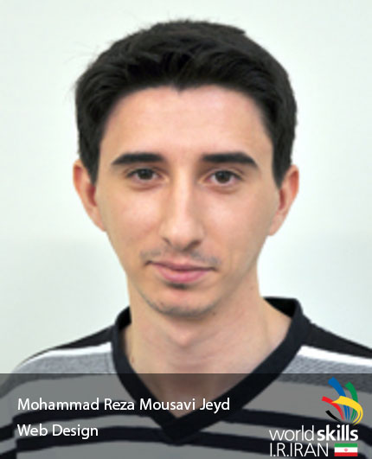

## نحوه ذخیره تصاویر

* تصاویر به صورت فایل ذخیره نشوند( در پایگاه داده ثبت شود)
* در صوت ذخیره فایل خروجی HTML در رایانه های دیگر، باید به تنهایی حاوی متن دعوت نامه و تصاویر باشد. (نیاز به کپی کردن تصاویر نباشد)

## رسم نمودار

با استفاده از داده های سه مرحله مسابقات کالگری، لندن و لایپزیگ نموداری مشابه زیر رسم نمایید، به موارد دقت نمایید:

* نمودار باید در مرورگر نمایش داده شود.
* در انتخاب رنگ‌ها آزاد هستید.
* Axisها باید در نمودار مشاهده شوند (مانند تصویر زیر bronze، silver و other)
* داده‌های تصویر زیر نمونه است.

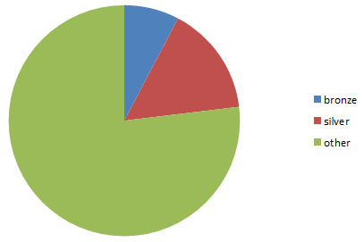

دستورات برای شرکت کننده

* از کتابخانه‌های سمت سرور در این ماژول نباید استفاده شوند. کدها باید از ابتدا توسط شخص نوشته شوند.
* منبع داده‌ها باید آدرس‌های اصلی باشد؛ برای آزمایش این مورد‌ تیم داوری تعدادی از داده‌ها را بر روی سرور تغییر می‌دهند‌؛ بعد از این تغییر برنامه شما مجددا بررسی خواهد شد.
* برای اجرای این ماژول شما 2 ساعت زمان دارید.
* فایل‌های نهایی خود را بر روی سرور در پوشه XX_Module_F (که XX شماره کامپیوتر شماست) ذخیره نمایید.

|  |  |  |  |  |
| --- | --- | --- | --- | --- |
| **ردیف** | **نوع ارزشیابی** | **عنوان** | **توضیحات** | **نمره** |
|  | کمی | دعوت نامه در قالب خواسته شده به صورت صحیح تولید شده است. | کاهش 0.25 به ازای فقدان هر مورد | 1 |
|  | کمی | شرط مدال مدال به صورت صحیح اجرا شده است. |  | 0.25 |
|  | کمی | اضافه کردن تصویر واترمارک به تصویر اصلی به درستی انجام شده است. |  | 0.75 |
|  | کمی | اضافه کردن اسم و رشته رقابت کننده به تصویر اصلی به درستی انجام شده است. | کاهش 0.25 به ازای فقدان هر مورد | 0.5 |
|  | کمی | تصاویر فقط در پایگاه داده ذخیره می‌شود. |  | 0.5 |
|  | کمی | در صورت ذخیره دعوت نامه تصاویر آن به صورت کد شده در فایل نهایی هستند و کنار فایل ذخیره نشده اند. |  | 0.5 |
|  | کیفی | کیفیت، ظاهر و تنظیم واترماک‌ و نوشته‌ها آن حرفه‌ای و مطابق درخواست است. |  | 0.5 |
|  | کمی | عملیات واکشی پویا می‌باشد. در صورت اضافه/حذف داده‌های پایگاه داده سرور، عملیات واکشی جدید به درستی کار می‌کند و داده‌های جدید به درستی در پایگاه داده اضافه می‌شوند. |  | 2 |
|  | کمی | اطلاعات نمودار به صورت صحیح براساس داده‌های پایگاه داده نمایش داده می‌شود. |  | 1 |
|  | کمی | Axisها به صورت صحیح و همرنگ با اطلاعات مورد هستند. |  | 0.25 |
|  | کمی | نمودار در مرورگر تولید و نمایش داده می‌شود. |  | 0.25 |
|  | کیفی | انتخاب رنگ، شکل ظاهری و چینش نمودار حرفه‌ای و زیبا هستند. |  | 0.5 |
|  | کیفی | کدها به خوبی ساختار بندی شده، به آسانی قابل خواندن هستند و مدل MVC را رعایت می‌کنند، از ساختار پوشه‌ها برای مرتب و دسته بندی کردن فایل‌ها استفاده شده است. |  | 2 |
| **مجموع** | | | | 10 |